МИНИСТЕРСТВО НАУКИ И ВЫСШЕГО ОБРАЗОВАНИЯ РОССИЙСКОЙ ФЕДЕРАЦИИ

Федеральное государственное бюджетное образовательное учреждение высшего образования

«Казанский национальный исследовательский технический университет

им. А.Н. Туполева – КАИ»

Институт компьютерных технологий и защиты информации

Отделение СПО ИКТЗИ (Колледж информационных технологий)

Лабораторная работа №2

по дисциплине

Информационная безопасность

Тема: «Выполнение резервного копирования, восстановление базы данных из резервной копии»

Работу выполнил

Студент гр.4235

Спиридонова К.В.

Принял

Преподаватель

Кожевников К.Д.

Казань 2024

Результат выполненной работы

Запускаем утилиту SQL Server Management Studio. Подключаемся к серверу. Наживаем ПКМ на имени копируемой БД(рис.1)

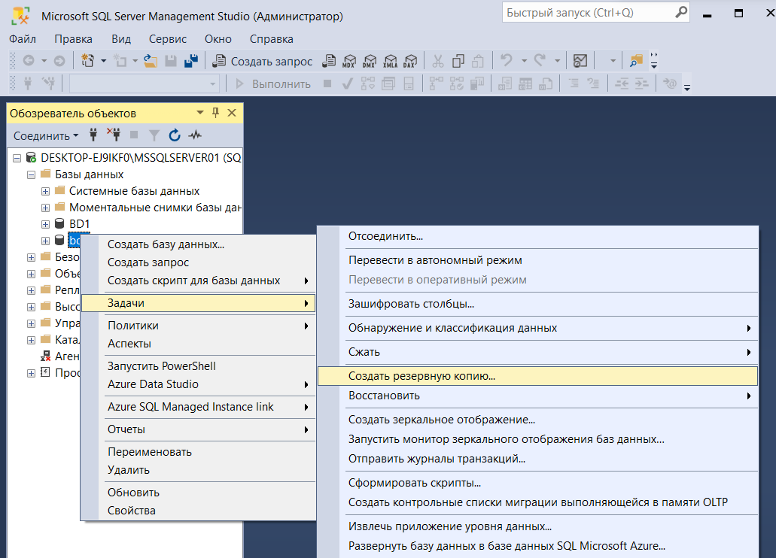

Рисунок 1- Создание резервной копии

В разделе «Назначение» указываем путь и имя файла в который будет выгружена база данных(рис.2)

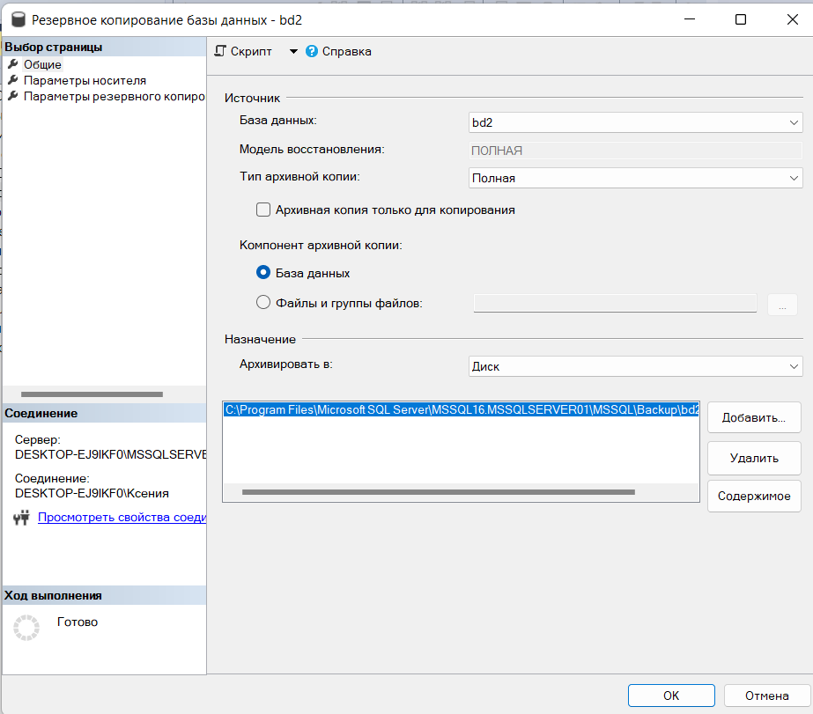

Рисунок 2-Указание пути и имени файла

На странице «Параметры» устанавливаем переключатель «Создать резервную копию в новом наборе носителей…» и галочку «Проверить резервную копию после завершения»: Нажимаем кнопку «ОК». (рис.3), (рис.4)

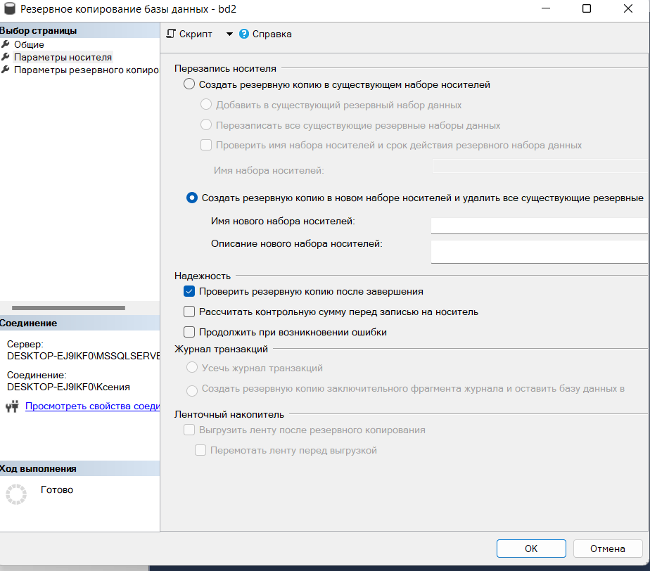

Рисунок 3 – Установка переключателя

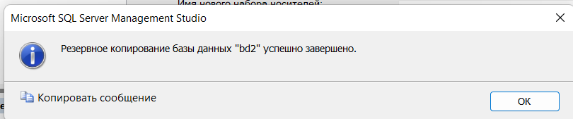

Рисунок 4 – Успешное копирование БД

Опять запускаем утилиту SQL Server Management Studio. Нажимаем ПКМ на разделе «Базы данных» и выбираем меню «Восстановить базу данных» (рис.5)

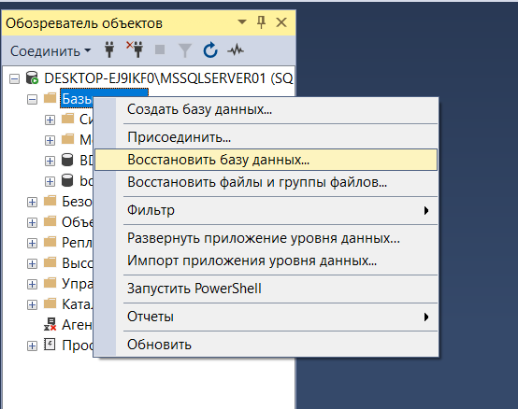

Рисунок 5 – Восстановление БД

На странице «Общие» в поле «В базу данных» вводим имя для восстановления базы, устанавливаем переключатель «С устройства» и указать путь к файлу резервной копии, нажав кнопку «…». (рис.6)

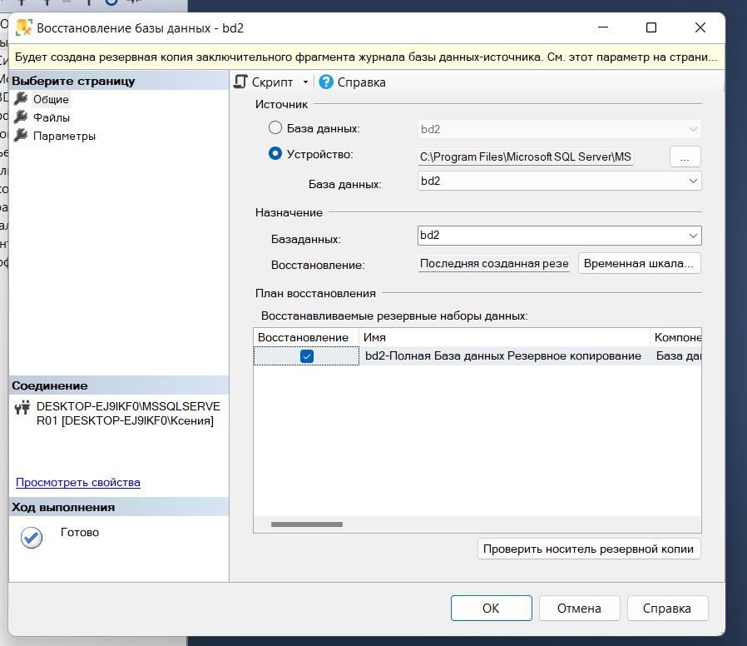

Рисунок 6 – Выбор восстановления резервного набора данных

На странице «Параметры» устанавливаем галочку на «Перезаписать существующую базу данных» и проверяем пути в списке «Восстановить файлы базы данных как». (рис.7)(рис.8)

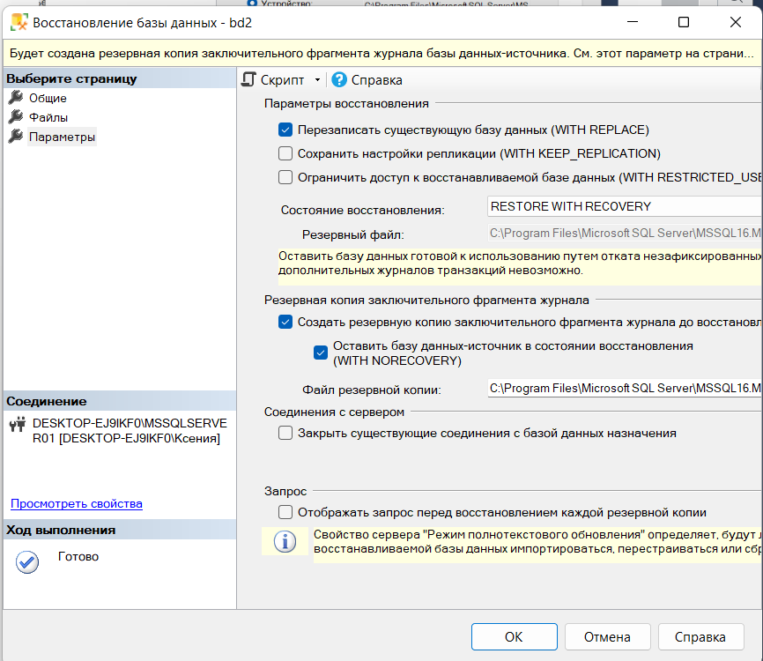

Рисунок 7 – Перезапись БД

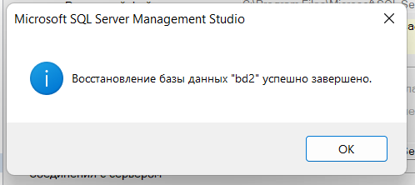

Рисунок 8 – Успешное восстановление БД

Вывод

Создали резервную копию базы данных и успешно ее восстановили